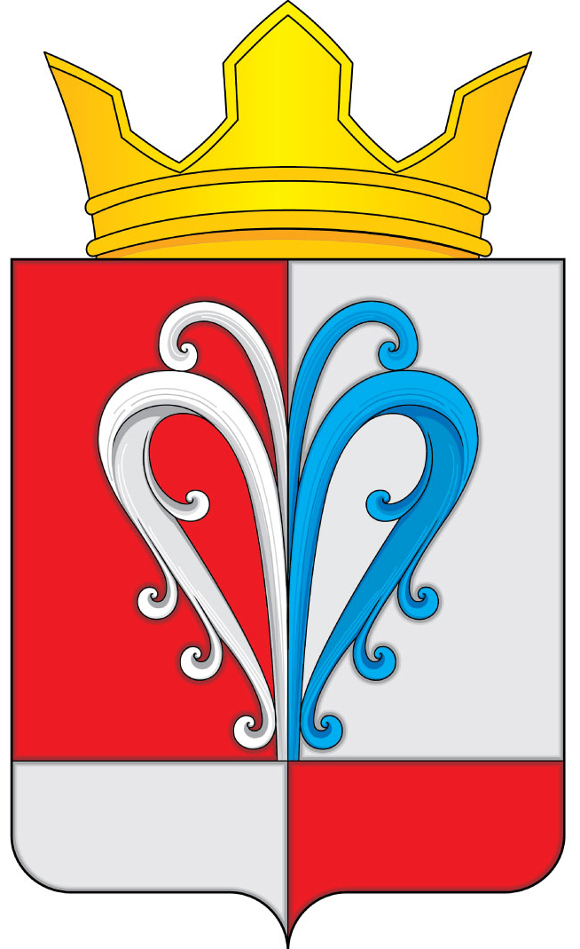 ПРОЕКТ
РОССИЙСКАЯ ФЕДЕРАЦИЯ
КАМЧАТСКИЙ КРАЙ
ЕЛИЗОВСКИЙ МУНИЦИПАЛЬНЫЙ РАЙОН
СОБРАНИЕ ДЕПУТАТОВ
НАЧИКИНСКОГО СЕЛЬСКОГО ПОСЕЛЕНИЯ
РЕШЕНИЕ
«» февраля 2022 г. №
22-я очередная сессия 4-го созыва

О принятии Решения «О внесении изменений в Решение № 45 от 13.10.2020 года «Положение о порядке назначения выплаты и перерасчета ежемесячной доплаты к пенсии лицам, замещавшим муниципальные должности в Начикинском сельском поселении, и пенсии за выслугу лет лицам, замещавшим должности муниципальной службы в Начикинском сельском поселении»

Рассмотрев внесенный Администрацией Начикинского сельского поселения проект Решения «О принятии Решения «О внесении изменений в Решение № 45 от 13.10.2020 года «Положение о порядке назначения выплаты и перерасчета ежемесячной доплаты к пенсии лицам, замещавшим муниципальные должности в Начикинского сельском поселении, и пенсии за выслугу лет лицам, замещавшим должности муниципальной службы в Начикинского сельском поселении»», руководствуясь Федеральным законом от 06.10.2003 №131-ФЗ «Об общих принципах организации местного самоуправления в Российской Федерации», Законом Камчатского края от 10.12.2007 № 710 «О пенсионном обеспечении лиц, занимавших государственные должности Камчатского края и должности государственной гражданской службы Камчатского края» (в ред. от 23.09.2019), Уставом Начикинского сельского поселения

Собрание депутатов Начикинского сельского поселения решило:

1. Принять Решение «О внесении изменений в Решение № 45 от 13.10.2020 года «Положение о порядке назначения выплаты и перерасчета ежемесячной доплаты к пенсии лицам, замещавшим муниципальные должности в Начикинском сельском поселении, и пенсии за выслугу лет лицам, замещавшим должности муниципальной службы в Начикинского сельском поселении»».
2. Направить Решение «О внесении изменений в Решение № 45 от 13.10.2020 года «Положение о порядке назначения выплаты и перерасчета ежемесячной доплаты к пенсии лицам, замещавшим муниципальные должности в Начикинского сельском поселении, и пенсии за выслугу лет лицам, замещавшим должности муниципальной службы в Начикинском сельском поселении»» Главе Начикинского сельского поселения для подписания и обнародования.

Председатель Собрания депутатов
Начикинского сельского поселения О.М. Хрюкина

ПРОЕКТ
РОССИЙСКАЯ ФЕДЕРАЦИЯ
КАМЧАТСКИЙ КРАЙ
ЕЛИЗОВСКИЙ МУНИЦИПАЛЬНЫЙ РАЙОН
СОБРАНИЕ ДЕПУТАТОВ
НАЧИКИНСКОГО СЕЛЬСКОГО ПОСЕЛЕНИЯ
РЕШЕНИЕ
«» февраля 2022 г. №

О принятии Решения «О внесении изменений

в Решение № 45 от 13.10.2020 года «Положение о порядке назначения выплаты и перерасчета ежемесячной доплаты к пенсии лицам, замещавшим муниципальные должности в Начикинском сельском поселении, и пенсии за выслугу лет лицам, замещавшим должности муниципальной службы в

Начикинского сельском поселении»

Принято Решением Собрания депутатов Начикинскогоо сельского поселения
от «00» февраля 2020 года №

1. Внести в Решение №45 от 13.10.2020 года «Положение о порядке назначения выплаты и перерасчета ежемесячной доплаты к пенсии лицам, замещавшим муниципальные должности в Начикинском сельском поселении, и пенсии за выслугу лет лицам, замещавшим должности муниципальной службы в Начикинского сельском поселении» изменения, изложив таблицу «Коэффициенты, применяемые к должностному окладу для исчисления размера ежемесячной доплаты к пенсии» приложения 10 к Положению о порядке назначения выплаты и перерасчета ежемесячной доплаты к пенсии лицам, замещавшим муниципальные должности в Начикинском сельском поселении, и пенсии за выслугу лет лицам, замещавшим должности муниципальной службы в Начикинского сельском поселении» в следующей редакции:

№  п/п | Муниципальные должности Начикинского сельского поселения | Коэффициент, применяемый к должностному окладу для исчисления размера ежемесячной доплаты к пенсии
1 | Глава Начикинского сельского поселения | 1,8
2 | Председатель Собрания депутатов Начикинского сельского поселения | 1,8

2. Настоящее Решение вступает в силу после его официального обнародования и распространяется на правоотношения, возникшие с 13 октября 2020 года

Глава Начикинского
сельского поселения В.М. Пищальченко

